Colegio Algarrobos Ciencia y Tecnología – 4° Primaria

Unidad 3 – Celebramos nuestro aniversario

Ficha de información – El mundo de los animales

Nombre: Danck Acuña fecha: ___/___/___

1. Escribe una V si es un animal vertebrado o una I si es invertebrado.

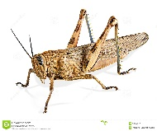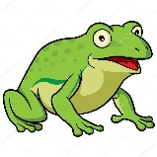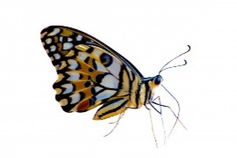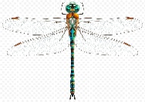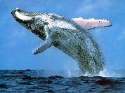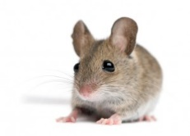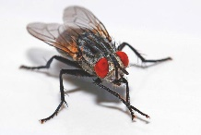

I 1o

I

I

V

I

V

I

1. **Contesta**.
2. ¿Cuántas cavidades digestivas tiene un animal invertebrado como la hidra?

3

1. ¿Cómo se llama a los animales que se alimentan de carne y plantas?

Omnívoros

1. ¿Qué se absorbe al inspirar y qué se expulsa al espirar?

Cuando inhale Aire Este ingress a los pulmonic, y El oxygen del Aire pasta de los pulmonic a la sanger. Al miso tempo El dioxide de carbon, un gas residual, pasa de la sangre a los pulmones y **se** exhala

1. **Relaciona** cada animal con su tipo de circulación y respiración.

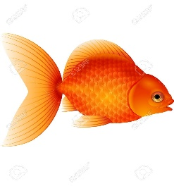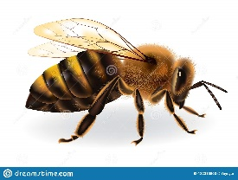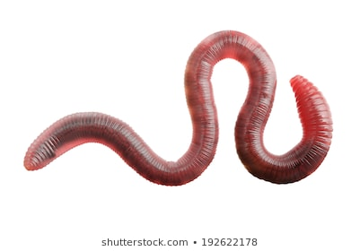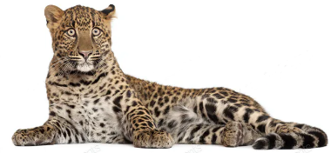

Por pulmones

Por tráqueas

Por branquias

Por la piel

Sistema de circulación abierta

Sistema de circulación cerrada

1. 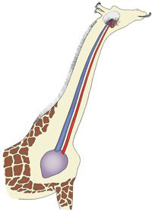**Lee** y **responde**.

La jirafa tiene un cuello tan largo (más de tres metros) que requiere un corazón con mucha fuerza para bombear sangre hasta el cerebro. Así, su corazón tiene un tamaño enorme: pesa 11 kilos, mide 60 cm de longitud y sus paredes tienen un grosor de 7,5 cm.

1. ¿Cuál es la función del corazón?

Bombear sangre hasta el cerebro

1. ¿Crees que solo debe llegar sangre al cerebro? ¿Por qué?

No, Porque la sangre debe estar en todo el cuerpo

1. ¿Ocurrirá lo mismo en animales pequeños? ¿Por qué?

No, Porque los animales pequeños no resistirían el peso del corazón de la jirafa

1. **Compara** y **escribe** el tipo de circulación de los esquemas. Según corresponda

Cerrado

Abierto

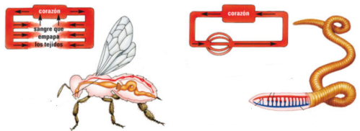

1. CLASIFICA.

Ubica en el cuadro los nombres de los siguientes animales según su tipo de respiración.

• cocodrilo • paloma • tiburón • cangrejo

• león • mariposa • hormiga • sapo

• águila • corvina • pulpo • escarabajo

|  |  |  |
| --- | --- | --- |
| **PULMONAR** | **BRANQUIAL** | **TRAQUEAL** |
| Cocodrilo | Tiburón | Hormiga |
| León | Pulpo | Escarabajo |
| paloma | Sapo | Mariposa |
| Águila |  | Cangrejo |
| corvina |  |  |